Консультация по Правилам дорожного движения
"Родители, будьте осмотрительнее!"
Описание: данный материал будет полезен родителям дошкольников, педагогам дополнительного образования, родителям первоклассников, учителям начальных классов.
Цель:
формирование навыков безопасного поведения детей на дорогах.
Задачи:
• Создавать условия для сознательного изучения детьми Правил дорожного движения;
• Развитие у детей способности к предвидению возможной опасности в конкретно меняющейся ситуации и построению адекватно безопасного поведения.
• Вырабатывать у дошкольников привычку правильно вести себя на дорогах;
• Воспитывать в детях грамотных пешеходов.
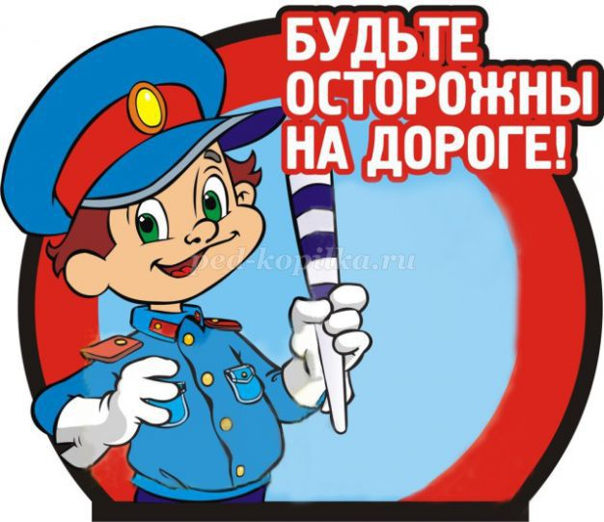
Как часто я вижу, когда родители, держа за руку свое чадо, спешат, бегут через дорогу, нарушая Правила дорожного движения. Они не потрудились объяснить ребенку, как правильно вести себя на улице, забыв об ответственности за каждый свой неверный шаг. А дети, копируя поведение своих мам и пап, попадают в опасные ситуации.
Родители должны помнить, что именно они являются для своего ребенка главным примером правильного и безопасного поведения на улице. Необходимо своевременно обучать детей ориентироваться в дорожной ситуации, воспитывать у ребенка потребность быть дисциплинированным и внимательным, осторожным и осмотрительным.
Помните! Нарушая правила дорожного движения, вы как бы негласно разрешаете нарушать их своим детям!
Учите ребенка не спешить при переходе улицы, переходить проезжую часть только тогда, когда обзору никто и ничто не мешает, прежде чем перейти, дождитесь, чтобы транспорт отъехал от остановки. Оказавшись рядом со стоящим автобусом, предложите ребенку остановиться, внимательно осмотреться, не приближается ли машина.
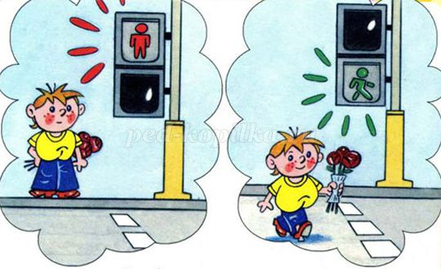
В детском возрасте отсутствует навык безопасного поведения на улицах и дорогах, умение наблюдать: осматривать свой путь, замечать автомобиль, оценивать его скорость, направление движения, возможность внезапного появления автомобиля из-за стоящего транспорта, из-за кустов, киосков, заборов.
Дорога от дома в детский сад и обратно идеально подходит для того, что бы дать ребенку знания, формировать у него навыки безопасного поведения на улице. У ребенка целая гамма привычек формируется с самого раннего детства. Именно поэтому, начиная с 1, 5-2 лет необходимо формировать у него комплект транспортных привычек.
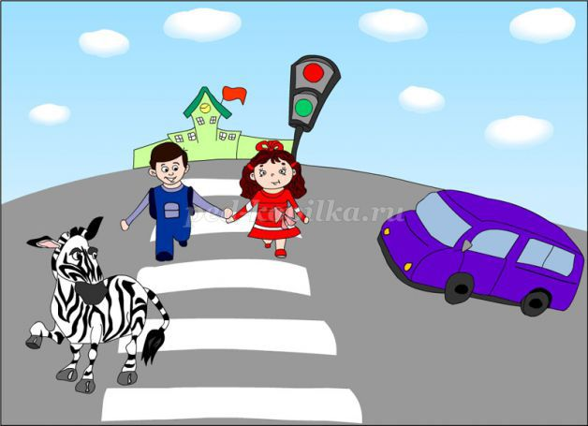
Сопровождая ребенка, родители должны соблюдать следующие требования:
• Из дома выходить заблаговременно, чтобы ребенок привыкал идти не спеша.
• Перед переходом проезжей части обязательно остановитесь. Переходите дорогу размеренным шагом.
• Приучайте детей переходить проезжую часть только на пешеходных переходах.
• Никогда не выходите на проезжую часть из-за стоящего транспорта и других предметов, закрывающих обзор.
• Увидев трамвай, троллейбус, автобус, стоящей на противоположной стороне не спешите, не бегите.
• Выходя на проезжую часть, прекращайте посторонние разговоры с ребенком, он должен привыкнуть к необходимости сосредотачивать внимание на дороге.
• Переходите улицу строго под прямым углом.
• Переходите проезжую часть только на зеленый сигнал светофора, предварительно обязательно убедитесь в безопасности перехода.
• При переходе и на остановках общественного транспорта крепко держите ребенка за руку.
• Из транспорта выходите впереди ребенка, чтобы малыш не упал.
• Привлекайте ребенка к участию в наблюдении за обстановкой на дороге.
• Покажите безопасный путь в детский сад, школу, магазин.
• Никогда в присутствии ребенка не нарушайте ПДД.
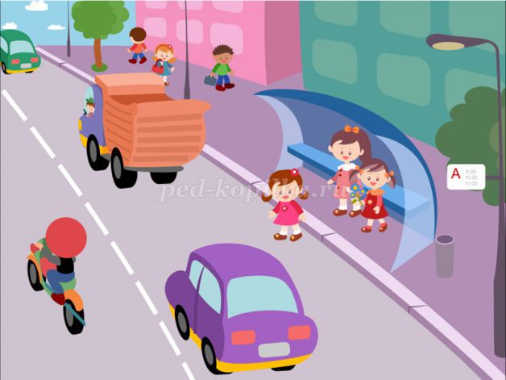
К моменту поступления ребенка в школу он должен усвоить и соблюдать следующие правила поведения на улице и в транспорте:
• Играй только в стороне от дороги.
• Переходи улицу там, где обозначены указатели перехода, на перекрестках по линии тротуара.
• Переходи улицу только шагом, не беги.
• Следи за сигналом светофора, когда переходишь улицу.
• Посмотри при переходе улицы сначала налево, потом направо.
• Не пересекай путь приближающемуся транспорту
• Трамваи всегда обходи спереди.
• Входи в любой вид транспорта и выходи из него только тогда, когда он стоит.
• Не высовывайся из окна движущегося транспорта.
• Выходи из машины только с правой стороны, когда она подъехала к тротуару или обочине дороги.
• Не выезжай на велосипеде на проезжую часть.
• Если ты потерялся на улице - не плачь. Попроси взрослого прохожего или полицейского помочь.
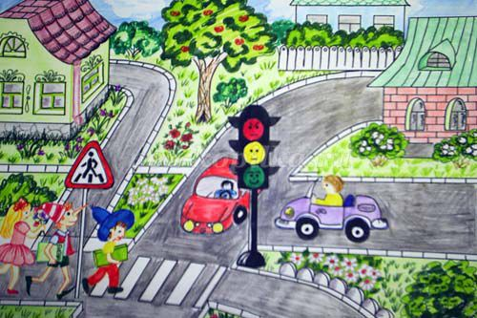
Уважаемые родители!
Вы являетесь для детей образцом поведения. Вы — объект любви и подражания для ребенка. Это необходимо помнить всегда и тем более, когда вы делаете шаг на проезжую часть дороги вместе с малышом.
Чтобы ребенок не попал в беду, воспитывайте у него уважение к правилам дорожного движения терпеливо, ежедневно, ненавязчиво.
Ребенок должен играть только во дворе под вашим наблюдением. Он должен знать: на дорогу выходить нельзя.
Не запугивайте ребенка, а наблюдайте вместе с ним и используйте ситуацию на дороге, дворе , улице; объясните, что происходит с транспортом, пешеходами.
Развивайте у ребенка зрительную память, внимание. Для этого создавайте дома игровые ситуации.
Пусть ваш малыш сам приведет вас в детский сад и из детского сада домой.
Ваш ребенок должен знать:
- на дорогу выходить нельзя;
- дорогу можно переходить только со взрослыми, держась за руку взрослого;
- переходить дорогу надо по переходу спокойным шагом;
- пешеходы — это люди, которые идут по улице;
- для того чтобы был порядок на дороге, чтобы не было аварий, чтобы пешеход не попал под машину, надо подчинятся светофору: красный свет — движенья нет, желтый свет — внимание, а зеленый говорит: «Проходи, путь открыт»;
- машины бывают разные (грузовые, легковые); это транспорт. Машинами управляют водители. Для транспорта предназначено шоссе (дорога). Когда мы едем в транспорте, нас называют пассажирами. Во время езды в транспорте нельзя высовываться из окна.
Памятка для родителей по ПДД
«Обучение детей наблюдательности на улице»
- Находясь на улице с ребенком, крепко держите его за руку.
- Учите ребенка наблюдательности. Если у подъезда стоят транспортные средства или растут деревья, кусты, остановитесь, научите ребенка осматриваться по сторонам и определять: нет ли опасности приближающегося транспорта. Если у подъезда дома есть движение транспорта, обратите на это его внимание. Вместе с ним посмотрите: не приближается ли транспорт.
- При движении по тротуару придерживайтесь стороны подальше от проезжей части. Взрослый должен находиться со стороны проезжей части.
- Приучите ребенка, идя по тротуару, внимательно наблюдать за выездом автомобилей из арок дворов и поворотами транспорта на перекрестках.
- При переходе проезжей части дороги остановитесь и осмотритесь по сторонам. Показывайте ребенку следующие действия по осмотру дороги: поворот головы налево, направо, еще раз налево. Дойдя до разделительной линии, делайте вместе с ним поворот головы направо. Если нет движения транспорта, продолжайте переход, не останавливаясь, а если есть – остановитесь на линии и пропустите транспорт, держа ребенка за руку.
- Учите ребенка всматриваться вдаль, пропускать приближающийся транспорт.
- Наблюдая за приближающимися транспортными средствами, обращайте внимание ребенка на то, что за большими машинами (автобус, троллейбус) может быть опасность – движущийся на большой скорости легковой автомобиль или мотоцикл. Поэтому лучше подождать, когда большая машина проедет, и убедиться в отсутствии скрытой опасности.
- Не выходите с ребенком на проезжую часть из-за каких-либо препятствий: стоящих автомобилей, кустов, закрывающих обзор проезжей части.
- Переходите проезжую часть не наискосок, а прямо, строго перпендикулярно. Ребенок должен понимать, что это делается для лучшего наблюдения за движением транспорта.
- Переходите проезжую часть только на зеленый сигнал светофора. Объясняйте ребенку, что переходить дорогу на зеленый мигающий сигнал нельзя. Он горит всего три секунды, можно попасть в ДТП.
- Помните, что ребенок обучается движению по улице прежде всего на вашем примере, приобретая собственный опыт!
Памятка для родителей-водителей
«Правила перевозки детей в автомобиле»
- Всегда пристегивайтесь ремнями безопасности и объясняйте ребенку, зачем это нужно делать. Если это правило автоматически выполняется вами, то оно будет способствовать формированию у ребенка привычки пристегиваться ремнем безопасности. Ремень безопасности для ребенка должен иметь адаптер по его росту (чтобы ремень не был на уровне шеи).
- Дети до 12 лет должны сидеть в специальном детском удерживающем устройстве (кресле) или занимать самые безопасные места в автомобиле: середину и правую часть заднего сиденья.
- Учите ребенка правильному выходу из автомобиля через правую дверь, которая находится со стороны тротуара.
Памятка для родителей
«Причины детского дорожно-транспортного травматизма»
- Переход дороги в неположенном месте, перед близко идущим транспортом.
Игры на проезжей части и возле нее.
- Катание на велосипеде, роликах, других самокатных средствах по проезжей части дороги.
- Невнимание к сигналам светофора. Переход проезжей части на красный или желтый сигналы светофора.
- Выход на проезжую часть из-за стоящих машин, сооружений, зеленых насаждений и других препятствий.
- Неправильный выбор места перехода дороги при высадке из маршрутного транспорта. Обход транспорта спереди или сзади.
- Незнание правил перехода перекрестка.
- Хождение по проезжей части при наличии тротуара.
- Бегство от опасности в потоке движущегося транспорта.
- Движение по загородной дороге по направлению движения транспорта.

Соблюдайте правила дорожного движения! Берегите своих детей!

Памятка для родителей
«Правила поведения на остановке маршрутного транспорта»
Не ускоряйте шаг и не бегите вместе с ребенком на остановку нужного маршрутного транспорта. Приучите ребенка, что это опасно, лучше подождать следующий автобус (троллейбус) и т. д.
На остановках маршрутного транспорта держите ребенка крепко за руку. Нередки случаи, когда ребенок вырывается и выбегает на проезжую часть.
Переходите проезжую часть только на пешеходных переходах. Не обходите маршрутный транспорт спереди или сзади. Если поблизости нет пешеходного перехода, дождитесь, когда транспорт отъедет подальше, и переходите дорогу в том месте, где она хорошо просматривается в обе стороны.
При высадке из автобуса, троллейбуса, трамвая, такси выходите первыми. В противном случае ребенок может упасть или выбежать на проезжую часть дороги.
Консультация для родителей на тему
«Родитель - пример поведения на улице и дороге»
С каждым годом интенсивность движения транспорта на дорогах возрастает, вместе с этим увеличивается количество дорожно-транспортных происшествий с участием детей. Причиной этого, чаще всего являются сами дети. Приводит к этому незнание элементарных основ правил дорожного движения, безучастное отношение взрослых. Недостаточный уровень поведения взрослых на улице, приводит к таким же явлениям и у детей. Поэтому работа по этой теме должна идти параллельно – с детьми и родителями.
Улица для ребенка – это яркий, манящий и разнообразный мир, который привлекает внимание. Это же так интересно – движущиеся разнообразные машины, пешеходы, различные здания. А ведь именно здесь наших детей подстерегает опасность.
Каждый родитель должен своевременно обучить детей умению ориентироваться в дорожной ситуации, воспитывать у ребенка потребность быть на улице дисциплинированным и внимательным, осторожным и осмотрительным. Для этого надо так знакомить детей с правилами дорожного движения и безопасного поведения на улице, чтобы они строго соблюдать их, став школьниками.
Только единые требования, предъявляемые к детям со стороны педагогов и родителей, будут способствовать успешному овладению детьми азбукой дорожного движения.
Мамы и папы! Всегда ли вы подаете ребенку пример соблюдения правил безопасного перехода улиц и перекрестков, посадки в трамвай, автобус, обхода этих транспортных средств на остановках?
Помните! Нарушая правила дорожного движения, вы как бы негласно разрешаете нарушать их своим детям.
Учите ребенка:
- не спешить при переходе улицы;
- переходить дорогу лишь тогда, когда обзору ничто не мешает;
- прежде чем перейти, дождаться, чтобы транспорт отъехал от остановки.
Воспитывайте у ребенка умение быть бдительным на улице. Так, оказавшись рядом со стоящим автобусом, предложите ребенку приостановиться, внимательно осмотреться, не приближается ли машина. Объясните ему, какая опасность может ожидать пешехода, если он внезапно выходит из-за стоящего транспорта на проезжую часть.
Большую помощь в закреплении у детей знаний правил дорожного движения окажут игры. Сделайте из кубиков и разноцветной бумаги дома, тротуары и мостовые, пешеходов, игрушечный транспорт. На таком макете вы можете с ребенком разыгрывать различные дорожные ситуации, благодаря которым он более прочно и осмысленно усвоит правила поведения на улице.
Детские художественные произведения по теме для прочтения детям с последующей беседой о прочитанном:
- «Скверная история», «Дядя Степа – милиционер» С. Михалкова,
- «Машины на нашей улице» М. Ильина и Е. Сегала,
- «Знакомьтесь, автомобиль», «Законы улиц и дорог», «Дорожная грамота» И. Серякова;
- «Посмотрите, постовой», «Это улица моя» Я. Пищумова
Используйте прогулки с детьми для объяснения им правил безопасности на улицах. С этой целью полезно:
- понаблюдать за работой светофора, обратив внимание ребенка на связь между цветами на светофоре и движением машин;
- показать знаки, указатели дорожного движения, рассказать об их значении;
- предлагать ребенку самому найти дорогу домой, когда вы берете его с собой, отправляясь в магазин, гулять и т.п.
- обращаться к ребенку с вопросами: как, по его мнению, следует поступить на улице в том, или ином случае, что означает тот или иной дорожный знак.
Уважаемые родители! Не жалейте времени на уроки поведения детей на улице! Если вы купили ребенку велосипед, то надо объяснить ему правила дорожного движения, требуя их неукоснительного выполнения. Ребенок должен усвоить – кататься на велосипеде можно только в отведенных для этого местах: дворах, парках и на площадках. Помните, что езда на велосипеде по дорогам запрещена детям до 14 лет. Нельзя сажать на раму или багажник, катая его на своем велосипеде. Для ребенка на велосипедной раме позади руля должны быть сделаны специальное седло и подножки.
К моменту поступления ребенка в школу он должен четко усвоить и соблюдать следующие правила поведения на улице и в транспорте:
- играй только в стороне от дороги;
- переходи улицу там, где обозначены указатели перехода, где нет – на перекрестках по линии тротуаров;
- переходи улицу только шагом, не беги;
- следи за сигналом светофора;
- посмотри при переходе дороги сначала налево, потом направо;
- не пересекай путь приближающемуся транспорту;
- машины, стоящие на дороге у тротуара или обочины, автобусы обходи сзади;
- трамвай всегда обходи спереди;
- входи в любой транспорт и выходи из него только тогда, когда он стоит, нельзя прыгать на ходу;
- не высовывайся из окна движущегося транспорта;
- не выезжай на велосипеде на проезжую часть;
- если ты потерялся на улице, не плачь, попроси взрослого или милиционера помочь тебе, назови свой домашний адрес;
Как научить детей безопасному поведению на улице? Одними предостережениями типа «будь осторожен» делу существенно не поможешь. Необходима повседневная тренировка движения, внимания ребенка в сочетании с постоянным личным примером родителей. Лишь в этом случае у детей могут выработаться твердые навыки безопасного поведения на улице.
Важно воспитать у детей следующие виды навыков:
1. Навык наблюдения. Ребенок должен научиться видеть предметы, закрывающие обзор проезжей части, как предметы опасные или скрывающие опасность. Ребенок должен научиться видеть факторы, отвлекающие его внимание, как сигналы опасности.
2. Навык спокойного, достаточно уверенного поведения на улице. Этот навык очень важен для ребенка; взрослый, идя по улице с сыном или дочерью не должен поддаваться волнению или спешке.
3. Навык переключения на улицу. Замедлять движение, останавливаться, выдерживать определенную паузу для психологического переключения с пешеходом в опасную зону, здесь пример родителей имеет решающее значение.
4. Навык переключения на самоконтроль. Попав на проезжую часть, ребенок должен следить за своим поведением, правильно оценивать дорожную обстановку.
Учите детей наблюдать. Именно с двух до семи лет, пока на улице он рядом с вами, лучше всего привить ему те навыки, о которых говорилось выше. Используйте каждый день случай
Консультация для родителей «Безопасная дорога»
Не для кого не секрет, что за последнее время, в связи с возросшим числом автотранспорта, резко ухудшилась ситуация на дорогах. И связано это, в первую очередь, не с количеством увеличившихся заторов на дорогах, а с числом возросших случаев дорожно-транспортных происшествий, участниками которых, зачастую, становятся маленькие пешеходы.
В связи с этим, приоритетной задачей общества становится обеспечение безопасности на дорогах. К решению данной задачи необходимо подходить со всех сторон. Согласитесь, если в детском саду ребенку будут прививать необходимые знания в области дорожного движения, а вечером того же дня папа будет переходить на красный сигнал светофора, со словами: «Машины же ещё далеко», о каком воспитании грамотного пешехода можно говорить? Ведь главным примером для ребенка являются его родители! Поэтому и решая проблему детского травматизма на дорогах необходимо начинать именно с родителей.
Важное значение здесь играет правильная подготовка детей. Покидая стены дома, ребенок сталкивается с множеством опасностей. Однако в силу своих особенностей: считают себя очень ловкими и быстрыми, не умеют правильно определять расстояние до приближающегося автомобиля, его скорость - дошкольник не в состоянии трезво оценить всю серьезность той или иной ситуации. Поэтому часто можно встретить детей играющих в мяч рядом с проезжей частью или ребенка перебегающего дорогу в неположенном месте. Для них вполне естественным считается выехать на дорогу и устроить там гонки. Но увы, данные детские игры не всегда заканчиваются хорошо. Согласно статистическим данным сильно возросло число детей, пострадавших под колесами машин и получивших различные травмы, начиная от синяков и ссадин и заканчивая более серьёзными последствиями.
Многие родители напрасно думают, что говорить с ребенком о правилах поведения на дорогах необходимо начинать только тогда, когда ребенок пошел в детский сад. Ведь еще задолго до поступления в сад, прогуливаясь с мамой, ребенок невольно запоминает ее поведение в той или иной ситуации на улице. Если мама переходит дорогу в неположенном месте, то ему потом невозможно будет объяснить и доказать, что так делать нельзя. Мама ходит и мне можно. Поэтому прежде чем учить своего ребенка ПДД, необходимо научиться им самим
Памятка для родителей «Грамотного пешехода»:
• При переходе дороги не спешите;
• Как только вы сошли с тротуара на проезжую часть необходимо прекратить любую беседу, поскольку она отвлекает и понижает бдительность пешехода;
• Переходить дорогу нужно только тогда, когда загорится зеленый свет. Красный – стой. Жёлтый – жди;
• Переходить дорогу разрешается только в специально отведенных местах, обозначенных знаком «Пешеходный переход»;
• Покидая салон общественного транспорта, всегда выходите первыми; в противном случае ребенок может либо упасть, либо, не дождавшись вас, выбежать на дорогу;
• Никогда не выходите на дорогу, не убедившись в ее безопасности;
• Не разрешайте детям играть около проезжей части;
• По пути в детский сад и домой, старайтесь ходить по наиболее безопасному маршруту, обращая внимание ребенка на детали (например, справа находится магазин «Ромашка», слева детская площадка), чтобы в случае непредвиденных ситуаций ребенок смог самостоятельно вернуться домой.
Памятка для родителей «Грамотного пассажира»:
• Всегда пристегивайте ребенка и себя ремнями безопасности, даже в том случае, если вам нужно проехать незначительное расстояние;
• Для детей до 12 лет необходимо приобрести специальное автомобильное кресло соответствующее их возрасту, росту и весу;
• Во время движения автомобиля не разрешайте детям кричать или передвигаться по салону, это может вас отвлечь и привести к аварии;
• Покажите ребенку, как правильно покидать салон автомобиля: через правую дверь, находящуюся со стороны тротуара.
Будьте внимательны и берегите своих детей!!!

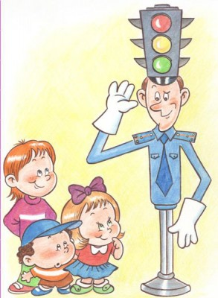

Ваш ребёнок ходит в детский сад
Как использовать движение родителей за руку с ребенком в детский сад для обучения его безопасности?
Ребенка надо учить, прежде всего, в семье и детском саду. Дорога с ребенком в детский сад и обратно - идеальный способ не только давать знания, но, прежде всего, формировать у детей навыки безопасного поведения на улице. К сожалению, многим свойственно заблуждение, будто бы ребенка надо учить безопасному поведению на улицах лет с пяти-шести, с приближением времени, когда ребенок пойдет в первый класс. Так думать опасно! Ведь у ребенка целая гамма привычек (не заметно для него и для нас) возникает с самого раннего детства, и некоторые из них, вполне пригодные для пребывания в доме и возле него, смертельно опасны на проезжей части улицы. Именно поэтому время движения с ребенком по улице, начиная буквально с 1,5-2 лет, надо использовать для тренировки у него комплекта «транспортных» привычек.
У каждого ребенка есть привычка небрежного, «неответственного» наблюдения. Это означает, что ребенок наблюдает как бы между делом, позволяет себе, например, сделать шаг назад, не глядя, или броситься, куда глаза глядят, не оглядевшись. И, что самое опасное, смело выходить или выбегать из-за разных предметов, которые мешают обзору: из-за кустов, деревьев, заборов, углов домов, стоящих машин.
Прежде всего, по дороге домой надо привыкнуть «фиксировать» остановку перед тем, как выйти на проезжую часть. Надо много раз повторять вместе с ребенком эту остановку, поясняя словами её необходимость для наблюдения. Постоянно демонстрируйте переход с быстрого шага или даже бега на размеренный (хотя и не медленный) шаг при переходе улицы. При этом объясните ребенку, что, когда человек бежит, он по сторонам не смотрит. Повернуть голову на бегу для осмотра и трудно, и просто опасно, можно упасть. А при движении шагом, имея опору на обе ноги, человек может без труда повернуть голову и вправо, и влево.
Самая опасная привычка детей - это выбегание или выход, не глядя, из-за мешающих обзору предметов! На улице - это стоящий автомобиль - любой. Но, прежде всего, грузовик, автобус или троллейбус.
Используемая в некоторых книгах рекомендация - пословица: «обходи трамвай спереди, а автобус сзади» является грубейшей ошибкой. Повторяя эти слова, мы просто толкаем ребенка под машину. Путь с ребенком в детский сад и обратно должен быть одновременно ежедневной отработкой умения ребенка «видеть» стоящий автомобиль как предмет, который может скрывать опасность. Ребенок должен сам увидеть стоящий автобус, как «предмет скрывающий», и выезжающую из-за него машину. Такие же уроки наблюдения (с тротуара!) следует повторять десятки раз возле стоящих машин, кустов, деревьев, групп пешеходов. Ребенок сам должен понять очень серьезную опасность стоящей машины и вообще любых предметов, мешающих обзору проезжей части улицы.
Улица для маленького человечка - это сложный, коварный, обманчивый мир, полный скрытых опасностей. И главная задача - научить ребенка безопасно жить в этом мире.
Дорога от дома до детского сада
Дорогие родители! Первого сентября ваш ребенок пойдет в детский сад. Кто-то в первый раз, кто-то - во второй, третий, четвертый раз пойдет по привычному маршруту «дом -детский сад». Давайте договоримся: этот маршрут должен быть не обязательно самым коротким, не обязательно самым быстрым, но обязательно - самым безопасным для вашего ребенка. Ваша задача - вместе с ребенком пройти путь от дома до сада, посмотреть на него с точки зрения безопасности. Сделать его безопасным можете только вы, папы и мамы, бабушки и дедушки.
Вы вышли из дома. Ваш подъезд находится внутри двора? Или выходит на проезжую часть дороги? Двор заполнен машинами? Обратите внимание ребенка на это обстоятельство. Значит, от самого порога необходима повышенная осторожность. И так шаг за шагом проследуйте по маршруту, объясняя сыну или дочке сложность пути. И чем младше по возрасту ребенок, тем конкретнее должны быть примеры, ситуации, которые вы обсуждаете вместе с ним.
Вам предстоит перейти на противоположную сторону вашей неширокой улицы. Перед домом, уткнувшись носами в бордюр тротуара, выстроились автомобили. Метров через сто -«зебра», и нет ни одной машины. Можно перейти и от подъезда, и по «зебре». Спросите ребенка, какой путь безопаснее?
Детский сад от вашего дома далеко. Приходится несколько остановок проезжать наземным транспортом. Как вести себя при посадке, к примеру, в автобус? Как переходить улицу, выйдя из него? Обговорите со своим ребенком эту ситуацию.
Часть пути пролегает по дворам, между домами? И в этом случае не расслабляйтесь! Беспечность во дворе тоже опасна! Расскажите вашему ребенку, что сейчас во дворах тоже много машин. Из-за стоящей машины может выехать и набирать скорость другая. Или какой-то автомобиль вдруг въедет во двор с проезжей части дороги, со стороны улицы. Улица полна неожиданностей - как самая большая, широкая, с интенсивным движением, так и самая маленькая, узкая, на которой в день проходит с десяток машин.
Что для нас, взрослых, важно? Чтобы ребенок знал Правила дорожного движения (это арифметика его поведения на дороге) и умел их творчески применять. И, основываясь на этих правилах, мог самостоятельно оценить обстановку на улице и принять правильное решение. Только тогда мы можем сказать, что ребенок следует правилам безопасного поведения на дороге. Очень важный момент: выбирая с ребенком маршрут следования из дома к месту назначения, обязательно обговаривайте направления, по которым идти нельзя ни в коем случае. Подробно разберите, и уж никогда, даже если опаздываете, а «опасный» путь короче, не нарушайте принятого решения. Ребенок должен привыкнуть: это - табу, запрет. Как только запрет нарушите вы, ваша маленькая «обезьянка» сделает то же самое без вас.
Никого не удивляет, что таблицу умножения мы учим наизусть. Она необходима каждому человеку всю его жизнь и каждый день. Точно так же вместе с ребенком нужно выучить и применять каждый день схемы выбранных маршрутов «дом-любое место, которое посещает ребенок-дом».
Только постоянное, конкретное, систематическое воспитание безопасного поведения на дороге выработает у ребенка культуру этого поведения.
Бег через дорогу - враг. Особенно зимой!
Дети упорно бегают через проезжую часть. Почему? Самый распространенный ответ: «Так быстрее!». Вдумаемся. Все же малыш опасается дороги, места, где проезжают автомобили, и хочет его быстрее преодолеть. Так сказать, «ошибка с благими намерениями». Причем зачастую виноваты в появлении этой ошибки мы, взрослые, поторапливая ребенка: «Чего ты копаешься? Быстрее!».
Привычное состояние детей - двигаться, бегать. Тем более, рядом со взрослыми. У ребенка шаг короче - он едва поспевает за мамой или папой. Так вырабатывается прочнейшая привычка! Сколько сотен километров пробежал уже ваш ребенок в доме? Возле дома? На прогулках? В принципе, полезная для развития ребенка, на дороге эта привычка - вредна!
Уважаемые родители! Вернувшись домой, задайте вашему ребенку вопрос: «Чем опасен бег через проезжую часть?» Что они вам скажут? Часто дети дают самые странные и неожиданные, нелогичные ответы типа «Водитель может наехать». Это не совсем верно. Ближе к истине «Можно споткнуться (летом), поскользнуться (осенью и зимой) и упасть». Но и это еще не главный ответ. «Можно не заметить машину». Вот это уже - самое главное.
Задайте вашему сыну или дочери следующий вопрос: «Кто бежит через дорогу, может ли он смотреть по сторонам?» Не может. В этом все дело!
Поэтому-то так важно выработать у детей устойчивый навык «ПРИ ПЕРЕХОДЕ ПРОДОЛЖАТЬ НАБЛЮДАТЬ ЗА ДОРОГОЙ В ОБЕ СТОРОНЫ, ВНАЧАЛЕ БОЛЫПЕ НАЛЕВО, ПОТОМ БОЛЫПЕ НАПРАВО».
Не так, чтобы «Вначале посмотри налево. Дойдя до середины - посмотри направо», а именно «Наблюдать в обе стороны»! Ведь улица непрерывно меняется! Стоявшая машина могла поехать, медленно ехавшая - ускорить движение. Следовавшая прямо - неожиданно повернуть. Скрытая за другой стоявшей машиной или за углом - вынырнуть. Наблюдение должно быть обязательно в обе стороны! Как это делать при беге? Никак!
Вот вам и главный ответ: тот, кто бежит, взглядом устремлен вперед и практически не может смотреть по сторонам. Он почти как слепой...
Но этого мало, давайте добираться до донышка.
Что такое, собственно, бег? Чем он отличается от ходьбы?
Когда человек идет, то при каждом шаге есть момент, когда обе ноги находятся на земле одновременно. Польза от перехода ШАГОМ - устойчивость при движении, МОЖНО СПОКОЙНО ПОВОРАЧИВАТЬ ГОЛОВУ и влево, и вправо столько раз, сколько нужно по обстановке и по ширине улицы. На улице самое главное и самое сложное - наблюдать и замечать.
Знания есть, понимание - предельное. Но привычка-то «сидит», и прочно. А человек на улице не думает, а привычно действует. И чтобы возвести правильные действия вашего ребенка при переходе улицы в ранг привычки, отработайте с ним - во дворе, в парке, дома - несложное упражнение: переход дороги, наблюдая.
Тренируйте движения поэтапно. Вначале вы показываете ребенку, как нужно действовать: остановиться у края тротуара, посмотреть налево, затем направо и снова налево. Только после этого можно начинать движение, не прекращая наблюдать (с поворотом головы!). До середины проезжей части больше внимания уделяем наблюдению влево, после середины - наблюдению вправо. Следующий шаг - доведение этих действий до автоматизма. Заключительный шаг -ребенок переходит «дорогу» самостоятельно, закрепляя полученные навыки.
Зимой бег через дорогу опасен вдвойне! Снежный накат, гололед, даже просто мокрый асфальт, политый или посыпанный противогололедными реагентами, многократно увеличивают тормозной путь. Остановить движущуюся машину становится в десятки раз сложнее! От резкого торможения автомобиль может занести или он пойдет юзом (когда колеса блокируются, и он становится неуправляемым). И тогда его движение становится и вовсе непредсказуемым.
Значит, только спокойный переход, только шагом, только предельное внимание дороге и движению на ней! Натренированная до автоматизма привычка поможет вашему ребенку безопасно перейти дорогу одному, с приятелем, с коньками или лыжами в руках. Она просто станет его охранной грамотой на дороге.
Как научить ребенка безопасному поведению на дороге

Ничто не действует в младых душах детских сильнее всеобщей власти примера, а между другими примерами ничей другой а них не запоминается глубже и тверже примера родителей.
Н.И. Новиков

Прежде всего, это не просто! Надежное поведение обеспечивают только привычки, а их нельзя создать словами предостережения типа «будь осторожен» или «не перебегай проезжую часть». Только систематические, повседневные тренировки с постоянным личным примером родителей, начиная с дошкольного возраста, когда ребенка еще водят по улице за руку, -могут создать у него привычки.
Целесообразно создавать у детей четыре вида навыков.
Первый - навык наблюдения. Ребенок должен научиться видеть предметы, .закрывающие обзор проезжей части, как «предметы опасные» или «предметы, скрывающие опасность». Для этого ему надо многократно показывать с тротуара эти предметы тогда, когда они скрывают или только что скрывали движущийся автомобиль. Чтобы ребенок сам видел их в роли скрывающих: стоящий автобус, грузовик, забор. У ребенка, собирающегося переходить проезжую часть, при виде этих предметов должен возникать вопрос: «Что отвлекает мое внимание при переходе проезжей части?! Осторожно могу не заметить опасность!»
Родители должны показать ребенку с тротуара через дорогу автобус, на который можно было бы успеть, и рассказать ему один-два случая, когда пешеходы (или дети), стремясь успеть на автобус, не замечали приближающийся транспорт и попадали под него. Тогда, возможно, ребенок будет наблюдать внимательнее и будет видеть автобус через дорогу не только как автобус, нужный ему, но и как автобус, отвлекающий внимание от опасности.
Пустынную улицу или улицу с нерегулярным и неинтенсивным движением транспорта ребенок должен научиться видеть как улицу обманчивую, потому что именно на таких улицах дети часто выходят на проезжую часть, не посмотрев по сторонам. Из двора или из-за перекрестка неожиданно может появиться транспорт.
Второй - «навык сопротивления» волнению или спешке. Когда ребенок спешит или взволнован, больше всего вероятность, что он забудет обо всем и будет действовать по привычке (а привычки, напомним, формируются в бытовой среде!). Поэтому, ступая на проезжую часть, спешку или волнение надо оставить на тротуаре. При переходе - полное спокойствие, никакой спешки. Этот навык надо тренировать у ребенка личным примером родителей. Надо научиться себе говорить: «Петя, не спеши, минута не поможет».
Третий - навык «переключения на проезжую часть».Тротуар отделен от проезжей части улицы узенькой полоской бордюрного камня. Цвет у него такой же серый, как и у тротуара или дороги. А между тем он разделяет два разных мира, в каждом из которых свои законы. В первом ребенок проводить львиную долю своего времени и натренировывает привычки. Во втором ребенок находится ничтожное время. Если бордюрный камень тротуара -граница, за которой бытовые навыки не пригодны, надо научить ребенка замечать эту границу: замедлять движение, останавливаться, выдерживать хотя бы небольшую паузу для психологического переключения в связи с переходом в опасную зону.
Четвертый - навык «переключения на самоконтроль». Ребенок в быту привык двигаться автоматически, на основе привычек: вижу - действую. Мысли в это время могут быть совершенно не связаны с движением. На проезжей части такое доверие навыкам недопустимо. Ребенок имеет ряд прочных навыков, использование которых на проезжей части смертельно опасно! Значит, на проезжей части нужно следить за собой, участвовать в движении, в оценке обстановки не только глазам но и мыслями. Не отвлекаться 10-15 с, которые требуются для перехода проезжей части.

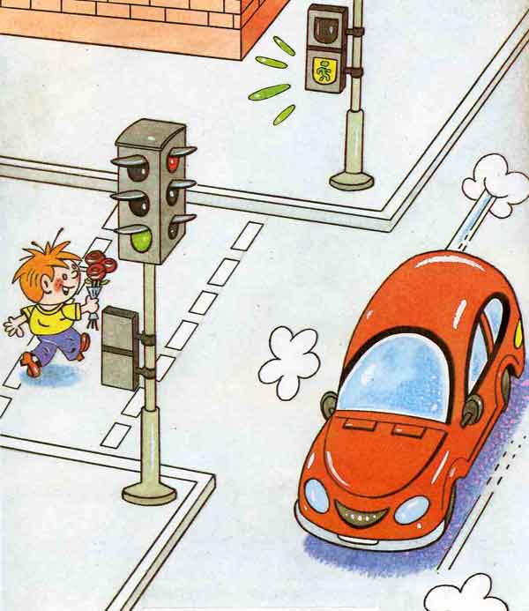
Ребёнок переходит улицу.
Опыт развитых стран, раньше нас вступивших в автомобильный век, показывает, что учить ребенка правильно переходить через улицу надо с самых ранних лет. Не с пяти-шести, как это принято у нас, а гораздо раньше.
Анализ дорожно-транспортных происшествий с детьми показывает, что совершенно недостаточно научить ребенка перед тем, как перейти улицу, посмотреть налево, а дойдя до середины дороги - направо. Слишком много непредвиденных ситуаций поджидает детей на дороге, и надо, чтобы ребенок в них хорошо ориентировался. Чем раньше, тем лучше.
Усваивать каждое из правил надо отдельно. Только когда ребенок научится выполнять их совершенно осознанно, и можно будет разрешить ему самостоятельно переходить улицу. Но учтите, что обычно дети до семи лет еще не могут оценить скорость приближающихся автомобилей и расстояние до них. Поэтому в дошкольном возрасте ребенок должен переходить улицу, только держась за руку взрослого.
Правило первое.
Выберите безопасное место для перехода.
Если вблизи нет подземного перехода или перехода со светофором, выберите место, откуда вам хорошо видно дорогу во всех направлениях. Не пытайтесь пробраться на дорогу между стоящими машинами. Важно, чтобы не только вы хорошо видели дорогу, но и чтобы вас хорошо было видно любому водителю. Выбрав подходящее для перехода место, постойте, осмотритесь.

Правило второе.
Перед переходом обязательно остановитесь. Необходимо приучить детей, идущих или бегущих по тротуару и склонных, не останавливаясь, перебежать через дорогу, остановиться, прежде чем ступить на проезжую часть и внимательно осмотреть дорогу. Стоять нужно у края тротуара, немного отступив от бордюра -так, чтобы видеть приближение машин.

Правило третье.
Осмотритесь и прислушайтесь. Надо научить ребенка смотреть на дорогу не «краешком глаза», а поворачивая голову вправо и влево. Натренируйте ребенка учитывать, что машины темного цвета, велосипеды и мопеды иногда плохо различимы на темном асфальте, особенно в пасмурную погоду или в сумерки. Машина может выехать неожиданно. Но если быть внимательным, «держать ушки на макушке», можно услышать приближение машины еще до того, как она станет видна.

Правило четвёртое.
Если приближается машина, пропустите ее, затем снова осмотритесь и прислушайтесь, нет ли поблизости других автомобилей.
Опасность подстерегает пешехода, решившего, что он успеет перейти дорогу, видя только самую близкую к себе машину и не замечая другую, скрытую за ней, которая может ехать быстрее. Эта ситуация - «ловушка», причина 8% дорожно-транспортных происшествий с детьми.
Когда машина проедет, необходимо снова осмотреться. В первые секунды она может заслонить собой автомобиль, который едет ей навстречу. Не заметив его, можно попасть в еще одну «ловушку».

Правило пятое.
Не выходите на проезжую часть, пока не убедитесь, что у вас достаточно времени для перехода. Только удостоверившись в полной безопасности, не спеша переходите улицу. Пересекайте ее только под прямым углом. Важно, чтобы дети шли через дорогу размеренным шагом, а не перебегали ее. Только в этом случае у них будет возможность наблюдать за дорогой во время перехода.

Правило шестое.
Переходя улицу, продолжайте наблюдение за дорогой, чтобы вовремя заметить изменение обстановки.
Обстановка на дороге быстро меняется: стоявшие машины могут поехать, ехавшие прямо - повернуть; из переулка, из двора или из-за поворота могут вынырнуть новые машины.
Правило седьмое.
Если во время перехода вдруг возникло препятствие для обзора (например, остановилась из-за неисправности машина), осторожно выглянув из-за нее, осмотрите остаток пути. При необходимости отступите назад. Вести себя нужно так, чтобы вас хорошо видели проезжающие водители.

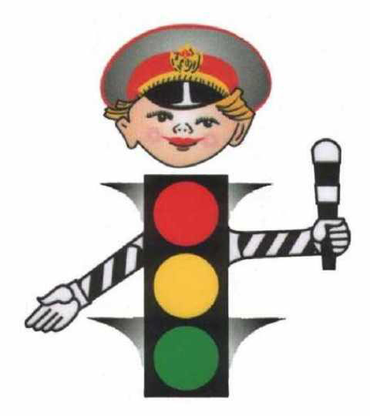
Основные правила перехода проезжей части
• Без взрослых на дорогу выходить нельзя; идешь со взрослым за руку - не вырывайся, не сходи с тротуара.
• Ходить по улице следует спокойным шагом, придерживаясь правой стороны тротуара.
• Переходить дорогу можно по наземному переходу (зебре) на зеленый сигнал светофора, либо по подземному переходу; самые безопасные - подземный и наземный переходы.
• Прежде чем переходить улицу по регулируемому переходу, посмотри на светофор: «Коль зеленый свет горит, значит, путь тебе открыт.
• Проезжая часть предназначена только для машин.
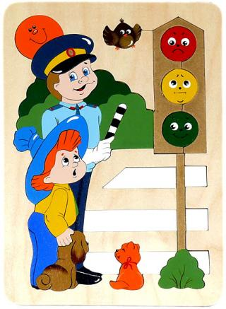
Красный глаз - стоять приказ
Желтый глаз мигнет народу-
Приготовьтесь к переходу.
А зеленый загорится-
Путь свободен. Сам решай:
Можешь смело торопиться,
Можешь топать не спеша.
Уроки дорожной безопасности для родителей
Для того чтобы воспитание детей было успешно, надо, чтобы воспитывающие люди, не переставая, воспитывали себя.
Л.Н. Толстой
Ребенок на руках. Учить его, пожалуй, еще рано. Будьте осторожны - ребенок на руках закрывает вам обзор дороги.
Ребенок в детской коляске. При посадке или высадке из транспорта не забудьте предупредить водителя, потому что в зеркало ему не видно! При движении держитесь правой стороны.
Ребенок в саночках. Саночки, как известно, легко опрокидываются. На проезжей части или рядом с ней этого нельзя допустить! Чаще смотрите на ребенка. Держитесь середины тротуара, дальше от «сосулек».
Вы едете е такси. Конечно, мать или отец с ребенком - на заднем сиденье, учитывайте возможность резкого торможения, чтобы ребенок не ушибся. При высадке первыми обязательно должны выйти взрослые и принять детей. Не разрешайте высовываться ребенку из окон. Дверь должна быть заперта.
Выход из автобуса, троллейбуса, трамвая. Первыми всегда выходят взрослые, принимая ребенка, потому что он легко может вырваться, пока вы заняты выходом, выбежать из-за автобуса на дорогу. Кроме того, маленький ребенок, шагая по ступенькам, рассчитанным на взрослого, может упасть. Особая осторожность при выходе из автобуса должна быть, когда выходите среди последних выходящих на остановке пассажиров. Наблюдая за высадкой пассажиров в зеркало заднего вида, водитель может не заметить стоящего на ступеньках ребенка, которого вы, выйдя, приготовились взять, и, считая, что высадка окончена, закроет дверь и тронется, поэтому надо выходить не последним, взять ребенка на руки или предупредить водителя перед выходом.
Проезд в автобусе, троллейбусе, трамвае. Даже опытный водитель не всегда может избежать резкого торможения в аварийной ситуации. Поэтому при движении надо занимать устойчивое к возможным толчкам положение, быть особенно осторожным возле кабины водителя, как и во время приготовления к выходу.
За руку с ребенком. На дороге или рядом с ней не забывайте, что ребенок может попытаться вырваться. И это типичная причина дорожных происшествий. Ребенок чаще пытается вырваться, когда он знает о предстоящем переходе и хочет сделать это раньше, когда он увидел на другой стороне дороги кого-либо из родных, друзей, воспитателей. При переходе внезапно не останавливайтесь, не предупредив ребенка.
Учите ребенка наблюдать. Именно с 2 до 6 лет, пока ребенок на улице рядом с вами, во время прогулок, по пути в детский сад и обратно лучше всего прививать ему те навыки, о которых речь шла выше! Используйте каждый случай пребывания рядом с ребенком на дороге, чтобы по ходу дела учить его наблюдать, узнавать типичные дорожные «ловушки». Пусть при переходе проезжей части он тоже наблюдает, а не просто доверяется вам. Иначе он привыкнет ходить через проезжую часть не глядя. Не посылайте ребенка бежать впереди вас в конце перехода проезжей части, как делают некоторые родители, это закрепляет все ту же привычку двигаться по проезжей части не глядя.
Пример родителей. Одно неправильное действие родителей на глазах у ребенка или вместе с ним может перечеркнуть сто словесных правильных указаний. Поэтому с ребенком никакой спешки на проезжей части, никакого бега через дорогу к автобусу, никаких разговоров о постороннем во время перехода, никаких движений наискосок, в стороне от перехода на красный сигнал светофора. Если вы, конечно, хотите, чтобы ваш ребенок в будущем, когда он будет на улице один, был в безопасности.

Ваш ребенок носит очки.Очки «исправляют» зрение только перед собой, и на дороге очень важную роль играет так называемое «боковое зрение», потому что часто пешеход находится боком к приближающемуся транспорту. Поскольку «боковое зрение» остается ослабленным несмотря на очки, надо с удвоенной тщательностью учить ребенка наблюдать, узнавать типичные ситуации «закрытого обзора», «отвлечение внимания», «действие не глядя». Более тщательно ребенка с ослабленным зрением надо учить оценивать и скорость приближающегося транспорта.
Памятка для родителей детей младшего дошкольного возраста
Никто не может заменить родителей в вопросе формирования у ребенка дисциплинированного поведения на улице, соблюдения им правил безопасности.
В младшем дошкольном возрасте ребенок должен усвоить:
• без взрослых на дорогу выходить нельзя, когда идешь со взрослым за руку, то не вырывайся, один не сходи с тротуара;
• ходить по улице следует спокойным шагом, придерживаясь правой стороны тротуара;
• переходить дорогу можно только по переходу (наземному и подземному);
• прежде чем переходить улицу, посмотри на светофор: «коль зеленый свет горит, значит — путь тебе открыт»;
• дорога предназначена только для машин, а тротуар — для пешеходов;
• движение транспорта и пешеходов на улице регулируется сигналами светофора или милиционером — регулировщиком;
• в общественном транспорте не высовывайся из окна, не выставляй руки или какие-либо предметы.
Все эти понятия ребенок усвоит более прочно, если его знакомят с правилами дорожного движения систематически, ненавязчиво. Используйте для этого соответствующие ситуации на улице, во дворе, на дороге. Находясь с малышом на улице, полезно объяснять ему все, что происходит на дороге с транспортом, пешеходами. Например, почему в данный момент нельзя перейти улицу, какие на этот случай существуют правила для пешеходов и автомобилей, укажите на нарушителей, отметив, что, нарушая правила, они рискуют попасть под транспорт.
Чтобы развить у ребенка зрительную память, закрепить зрительные впечатления, предложите малышу, возвращаясь с ним из детского сада, самому найти дорогу домой или, наоборот, «привести» вас утром в детский сад.
Не запугивайте ребенка улицей — панический страх перед транспортом не менее вреден, чем беспечность и невнимательность!
Полезно прочитать ребенку стихотворение:
«Про одного мальчика» С. Михалкова,
«Меч» С. Маршака,
«Для пешеходов» В. Тимофеева,
«Азбука безопасности» О. Бедарева,
«Для чего нам нужен светофор» О. Тарутина.
Полезно рассмотреть с ребенком набор красочных рисунков «Красный, желтый, зеленый», «Пешеходу-малышу».
Купите ребенку игрушечные автомобили, автобусы, светофоры, фигурки постовых-регулировщиков и др. и организуйте игры по придуманному вами сюжету, отражающие любые ситуации на улице. Игра - хорошее средство обучения ребенка дорожной грамоте.
Если в вашем доме есть фильмоскоп, покажите ребенку диафильмы:
«Сказка о трехглазке»,
«Однажды в городе»,
«Наглядный урок»,
«Сигналы светофора» и др.
ПОМНИТЕ! Ребенок учится законам улицы, беря пример с вас, родителей, других взрослых. Пусть ваш пример учит дисциплинированному поведению на улице не только вашего ребенка, но и других детей. Переходите улицу в точном соответствии с правилами. Старайтесь сделать, все возможное, чтобы оградить детей от несчастных случаев на дорогах!
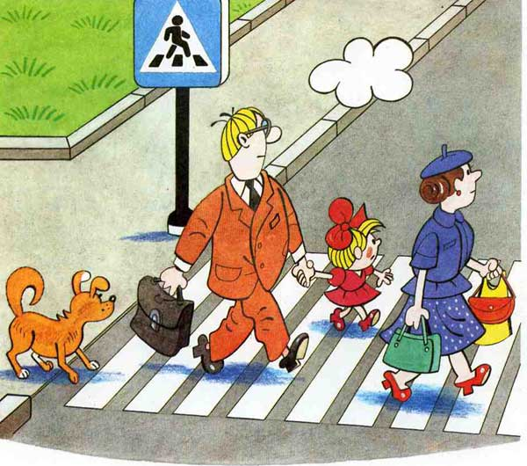

Памятка для родителей детей среднего дошкольного возраста
Уважаемые родители!
В среднем дошкольном возрасте ребенок должен усвоить:
- кто является участником дорожного движения (пешеход, водитель, пассажир, регулировщик);
- элементы дороги (дорога, проезжая часть, обочина, тротуар, перекресток, линия тротуаров или обочин, ограждение дороги, разделительная полоса, пешеходный переход);
-транспортные средства (автомобиль, мотоцикл, велосипед, мопед, трактор, гужевая повозка, автобус, трамвай, троллейбус, специальное транспортное средство);
- средства регулирования дорожного движения;
- основные сигналы транспортного светофора;
- где разрешается переходить проезжую часть;
- правила движения пешеходов в установленных местах;
- правила посадки, движения и высадки в общественном транспорте;
- без взрослых переходить проезжую часть и ходить по дороге нельзя;
- обходить любой транспорт надо со стороны приближающихся других транспортных средств в местах с хорошей видимостью, чтобы пешеход видел транспорт и водитель транспорта видел пешехода.
Методические приемы обучения ребенка навыкам безопасного поведения на дороге:
- своими словами систематически и ненавязчиво знакомить с правилами только в объеме, необходимом для усвоения;
- использовать дорожную обстановку для пояснения необходимости быть внимательным и бдительным на дороге;
- объяснять, когда и где можно переходить проезжую часть, а когда и где нельзя;
- объяснять название, назначение и о чем предупреждают шесть основных сигналов транспортного светофора;
- указывать на нарушителей Правил;
- закреплять зрительную память, пространственное представление и представление о скорости;
- читать ребенку книжки для закрепления Правил;
- использовать альбомы для раскрашивания, диафильмы, видеокассеты, макеты, настольные игры для привития устойчивых навыков безопасного поведения ребенка в любой дорожной ситуации.
ПОМНИТЕ! Ребенок учится законам дорог, беря пример с членов
семьи и других взрослых. Берегите ребенка! Оградите его от несчастных случаев на дорогах!

Памятка для родителей детей подготовительной к школе группы.
Не жалейте времени на «уроки» поведения детей на улице. Если вы купили ребенку велосипед, то надо объяснить ему правила пользования им на улице, требуя неукоснительного выполнения. Ребенок должен усвоить: кататься на велосипеде можно только в отведенных для этого местах — дворах, парках, скверах.
Расскажите детям об ошибках велосипедистов, приводящих к ДТП. Помните, что езда на велосипеде по дорогам детям до 14 лет запрещена. Нельзя сажать ребенка на раму или багажник, катая его на своем велосипеде. Для ребенка на велосипедной раме позади руля должны быть сделаны специальные седло и подножки.
К моменту поступления ребенка в школу он должен усвоить и соблюдать следующие правила поведения на улице и транспорте:
• играй только в стороне от дороги;
• переходи улицу там, где обозначены указатели перехода, где их нет — на перекрестках по линии тротуаров;
• переходи улицу только шагом, не беги;
• следи за сигналом светофора, когда переходишь улицу;
• посмотри при переходе улицы сначала налево, потом направо;
• не пересекай путь приближающемуся транспорту;
• машины, стоящие на дороге у тротуара или обочины, всегда обходи так, чтобы был хороший обзор дороги, проезжей части;
• трамвай всегда обходи спереди;
• входи в любой вид транспорта и выходи из него только тогда, когда он стоит, нельзя прыгать на ходу;
• не высовывайся из окна движущегося транспорта;
• выходи из машины только с правой стороны, когда она подъехала к тротуару или обочине дороги;
• не выезжай на велосипеде на проезжую часть;
• если ты потерялся на улице, не плачь, попроси прохожего взрослого или милиционера помочь тебе, назови свой адрес.

